29.09. 5-А ( 1 група) укр.мова Добровольська В.Е.
Тема. Слова обмеженого вживання
Мета:
- Ознайомити учнів із групами слів за сферою вживання, навчити визначати загальновживані(нейтральні) та стилістично забарвлені слова, формувати вміння розпізнавати їх,пояснювати значення окремих слів, удосконалювати вміння складати діалоги, працювати з текстом.
- Розвивати культуру мовлення, словниковий запас учнів, логічне мислення, образну уяву.
- Виховувати почуття патріотизму, любові до рідного слова

Хід уроку
І. Організаційний момент.
ІІ. Актуалізація опорних знань і умінь.
Перевірка домашнього завдання
ІІІ. Мотивація навчальної діяльності.
ІV. Оголошення теми й завдань уроку.
V. Сприйняття й первинне усвідомлення навчального матеріалу, осмислення зв’язків і відносин в об’єктах вивчення
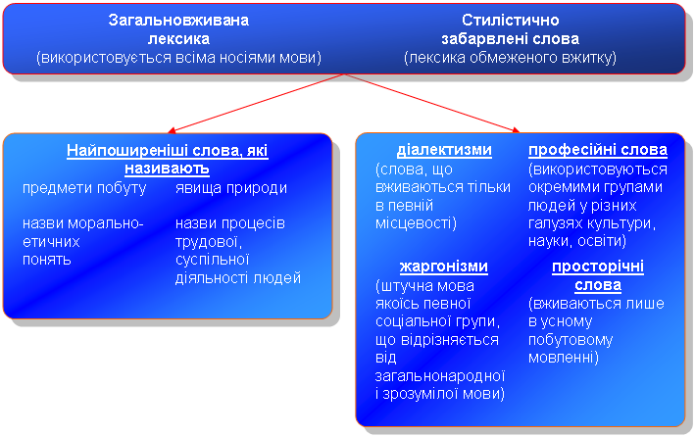
- Терміни – це слова, що називають наукові поняття.
Основна сфера застосування термінів – науковий та офіційно-діловий стилі
- Гра “Знайди відповідність”

Українська мова екологія, гори, чисельник;
Математика підмет,числівник, рівнина;
Природознавство рівняння, звук, горизонт
- Запишіть у зошити слова, які відповідали б даним наукам.

- Отже, терміни – це…

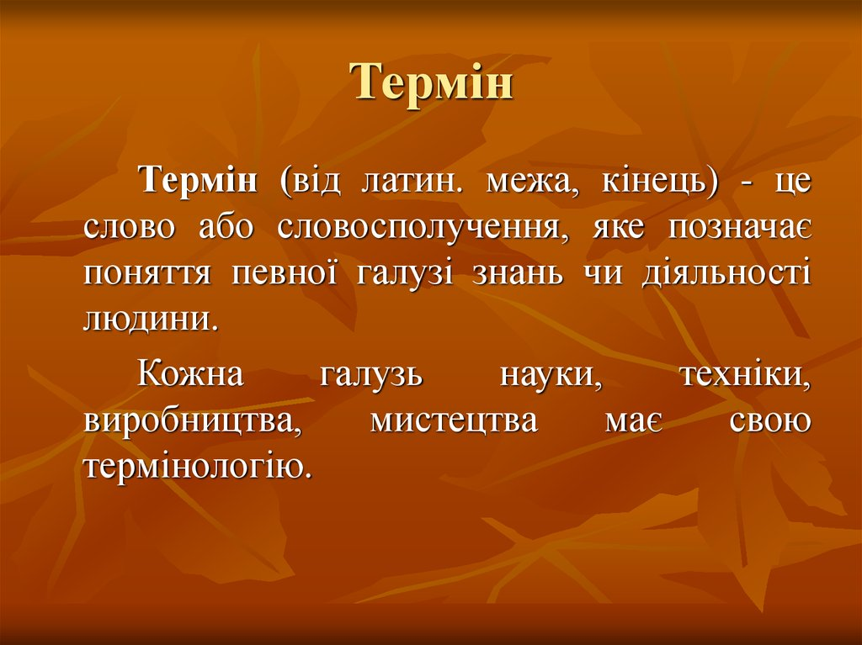

- Діалектизми - це слова, що вживаються жителями певної місцевості.
Основна сфера застосування- художній стиль

- Дослідження – експеримент ( на Україні в іншому регіоні є такі слова , спробуйте пояснити їх значення)
Цеберка
Бусол
Когут
Легінь
Діалектизми об’єднують нас, українців, бо Україна – єдина країна.
- Пояснювальний диктант (усно)

Найвідоміші елементи костюма гуцулів – це кептар,сердак, бриль. Кептаром називали овчинну безрукавку, сердаком –короткий піджак із домашнього сукна темного кольору. Святковим жіночим одягом була ґуґля – плащо -подібна накидка з вовняної тканини.

– Які невідомі слова ви побачили в диктанті?
- Отже, діалектизми – це...
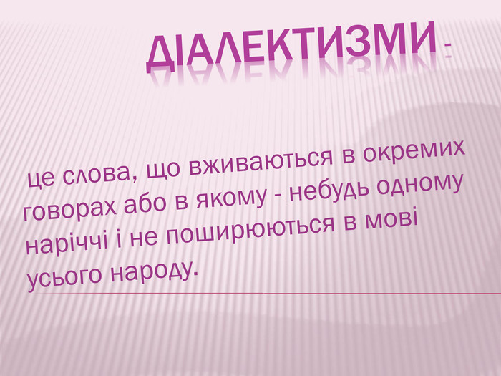

- Розмовна лексика –це слова, що вживаються в повсякденному спілкуванні, у побуті людей.
Основна сфера застосування – розмовний, публіцистичний та художній стилі.

- Інсценізація (діалог друзів)
- Привіт, чувак!
- Доброго дня, друже!
- Скажи мені, пожалуйста, як виконати домашнє завдання з української мови? Ти ж у нас мастак у цьому дєлі.
- Я тебе не розумію, говори українською.
Скажіть, будь ласка, чиє мовлення порушує норми літературної вимови?
Діти, розмовна лексика тісно пов’язана з просторічною ( робота з підручником).
Отже, розмовна й просторічна лексика - слова, що порушують норми літературної вимови.

4. Професіоналізми – слова або словосполучення, властиві мовленню людей певної професії.
Основна сфера застосування – науковий, публіцистичний стилі.
- Гра « Відгадай професію»
- Професіоналізми – це…
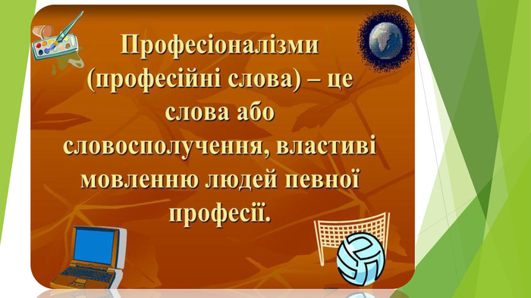

5. Жаргонізми –це слова, що вживаються окремою групою людей, пов’язаних спільністю інтересів.
Основна сфера застосування – розмовний, художній стилі

VІ. Узагальнення й систематизація знань, застосування їх у різних ситуаціях, наближених до знань.
- Вибірково – розподільний диктант(Діти самостійно визначають як розподілити слова)
Мова, сонце, калина, вишні, знаменник, фонетика, суфікс, графіка, бульба, вивірка, газда, неньо, файний, кермо, мотор, вантаж, гальма, лізеш, верзеш,
пожалуста, до свідання, бабки, прикид, мобіла.

Перевірка диктанту

VІІ. Підсумок уроку.
Метод « Мікрофон»
На уроці я дізнався (дізналася)…
VІІІ. Домашнє завдання
- Опрацювати конспект. Вивчити матеріал. Вміти пояснювати та розподіляти слова на групи за вживанням.
- Фото конспекту надати на перевірку.

